点击任务的流程
1.登入网客文章，读一下操作步骤，点击开始任务。
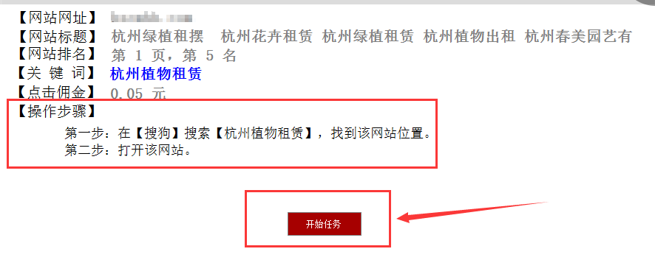
- 打开对应的搜索引擎，在搜索框里输入关键词，找到该网址的位置，（必须输入关键词，不能输入网址，输入网址是作弊行为，严令禁止）然后点击截图取证
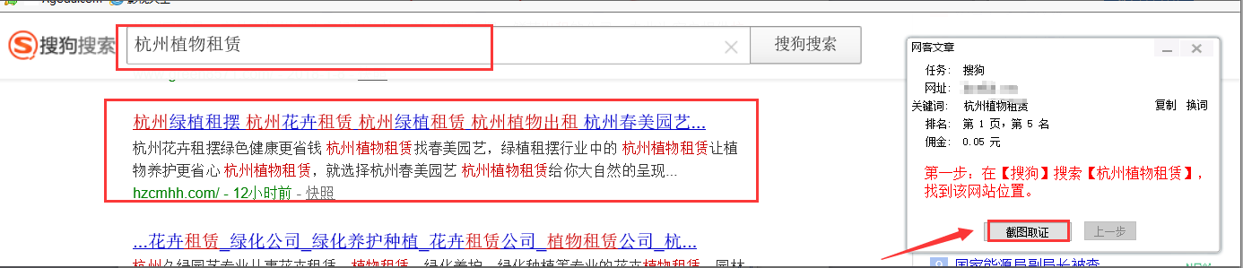
- 点击目标的网址，截图取证。
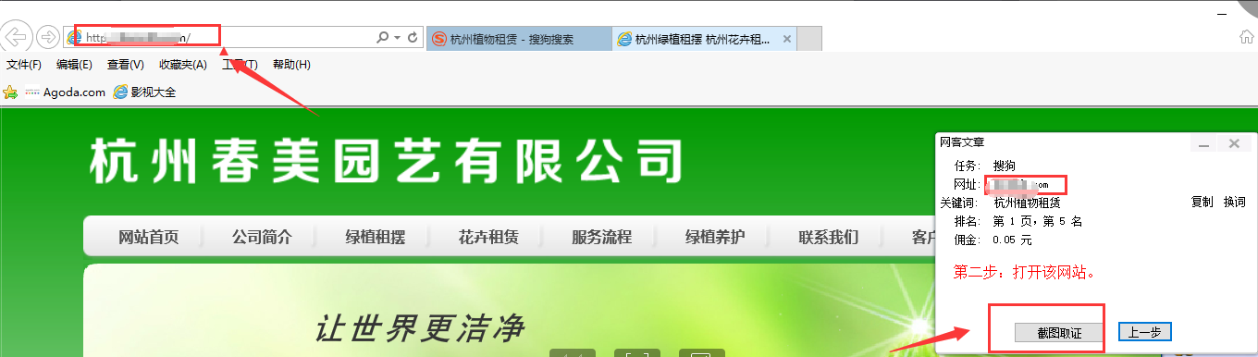
- 完成，确定进行下一步
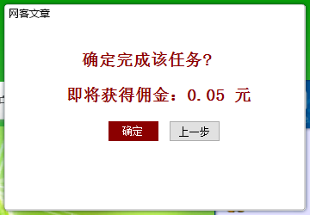
0.23元
1.登入网客文章，读一下操作步骤，点击开始任务。
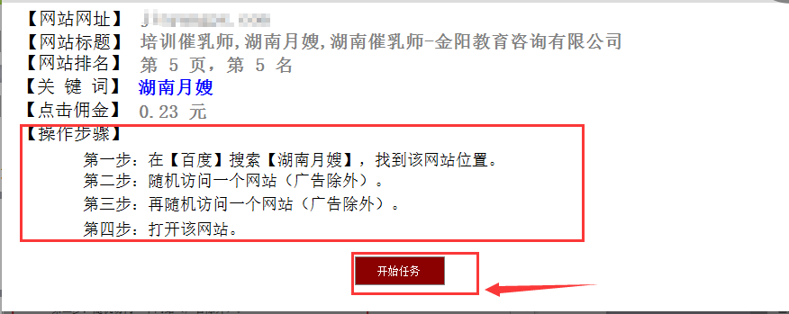
- 打开对应的搜索引擎，在搜索框里输入关键词，找到该网址的位置，（必须输入关键词，不能输入网址，输入网址是作弊行为，严令禁止）然后点击截图取证
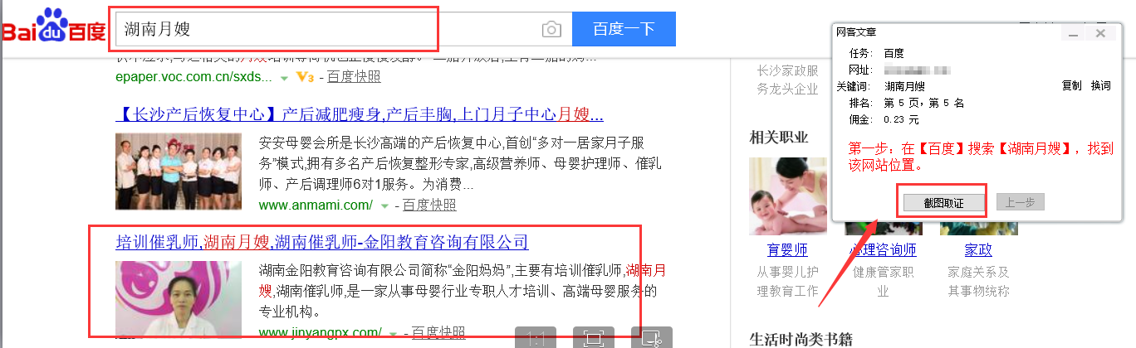
- 随机访问一个网站（广告除外）截图取证
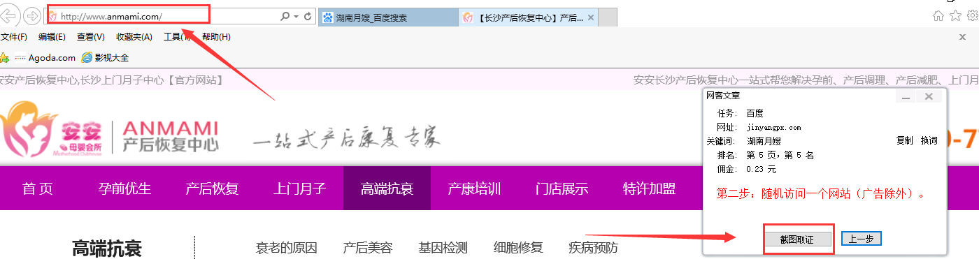
- 随机访问一个网站（广告除外）截图取证

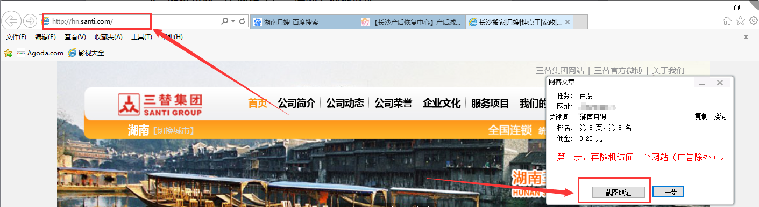
5、点击目标的网址，截图取证。

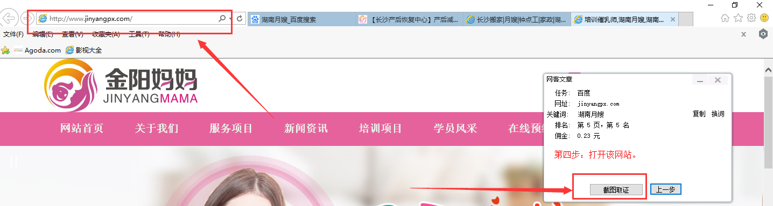

6、完成，确定进行下一步
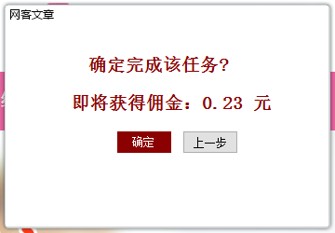
注：0.5元不需要访问其他网站，直接点击目前网站，拍照取证
0.13元中间需要访问一个非目标网站，在访问目前网站，拍照取证
0.23元中间需要访问两个非目标网站，在访问目前网站，拍照取证
友情提示： 不按点击流程做点击任务的，第一次发现扣5元，第二次发现扣除账户里的所有余额，第三次发现直接封账户。必须搜索关键词。

